Документ предоставлен КонсультантПлюс

КОМИТЕТ ГОСУДАРСТВЕННОЙ ОХРАНЫ ОБЪЕКТОВ
КУЛЬТУРНОГО НАСЛЕДИЯ ВОЛГОГРАДСКОЙ ОБЛАСТИ

ПРИКАЗ
от 23 июня 2020 г. N 119

ОБ УТВЕРЖДЕНИИ ПРЕДМЕТА ОХРАНЫ ОБЪЕКТА КУЛЬТУРНОГО НАСЛЕДИЯ
РЕГИОНАЛЬНОГО ЗНАЧЕНИЯ "КОМПЛЕКС ЗАСТРОЙКИ УЛ. МИРА",
РАСПОЛОЖЕННОГО ПО АДРЕСУ: ВОЛГОГРАДСКАЯ ОБЛАСТЬ,
Г. ВОЛГОГРАД, ЦЕНТРАЛЬНЫЙ РАЙОН, УЛ. МИРА, 1 - 26, В ЧАСТИ
ЗДАНИЯ, РАСПОЛОЖЕННОГО ПО АДРЕСУ: Г. ВОЛГОГРАД, ЦЕНТРАЛЬНЫЙ
РАЙОН, УЛ. МИРА, 21

В соответствии с Федеральным законом от 25 июня 2002 г. N 73-ФЗ "Об объектах культурного наследия (памятниках истории и культуры) народов Российской Федерации", Порядком определения предмета охраны объекта культурного наследия, включенного в единый государственный реестр объектов культурного наследия (памятников истории и культуры) народов Российской Федерации в соответствии со статьей 64 Федерального закона от 25 июня 2002 г. N 73-ФЗ "Об объектах культурного наследия (памятниках истории и культуры) народов Российской Федерации", утвержденным приказом Министерства культуры Российской Федерации от 13 января 2016 г. N 28, Положением о комитете государственной охраны объектов культурного наследия Волгоградской области, утвержденным постановлением Администрации Волгоградской области от 19 декабря 2016 г. N 697-п, приказываю:
1. Утвердить прилагаемый предмет охраны объекта культурного наследия регионального значения "Комплекс застройки ул. Мира", расположенного по адресу: Волгоградская область, г. Волгоград, Центральный район, ул. Мира, 1 - 26, в части здания, расположенного по адресу: г. Волгоград, Центральный район, ул. Мира, 21.
2. Настоящий приказ вступает в силу со дня его подписания и подлежит официальному опубликованию.

Председатель комитета
А.Ю.БАЖЕНОВ

Утвержден
приказом
комитета государственной охраны
объектов культурного наследия
Волгоградской области
от 23.06.2020 N 119

ПРЕДМЕТ ОХРАНЫ ОБЪЕКТА КУЛЬТУРНОГО НАСЛЕДИЯ РЕГИОНАЛЬНОГО
ЗНАЧЕНИЯ "КОМПЛЕКС ЗАСТРОЙКИ УЛ. МИРА", РАСПОЛОЖЕННОГО
ПО АДРЕСУ: ВОЛГОГРАДСКАЯ ОБЛАСТЬ, Г. ВОЛГОГРАД, ЦЕНТРАЛЬНЫЙ
РАЙОН, УЛ. МИРА, 1 - 26, В ЧАСТИ ЗДАНИЯ, РАСПОЛОЖЕННОГО
ПО АДРЕСУ: Г. ВОЛГОГРАД, ЦЕНТРАЛЬНЫЙ РАЙОН, УЛ. МИРА, 21"

Предметом охраны объекта культурного наследия регионального значения "Комплекс застройки ул. Мира", расположенного по адресу: Волгоградская область, г. Волгоград, Центральный район, ул. Мира, 1 - 26, в части здания, расположенного по адресу: г. Волгоград, Центральный район, ул. Мира, 21, являются:

N  п/п | Элементы предмета охраны | Описание элемента предмета охраны | Иллюстрации
1 | Местоположение и градостроительные характеристики | отдельно стоящее здание, участвующее в формировании фронта периметральной застройки ул. Мира и ул. Гагарина, фиксирует угол пересечения ул. Мира и ул. Гагарина | 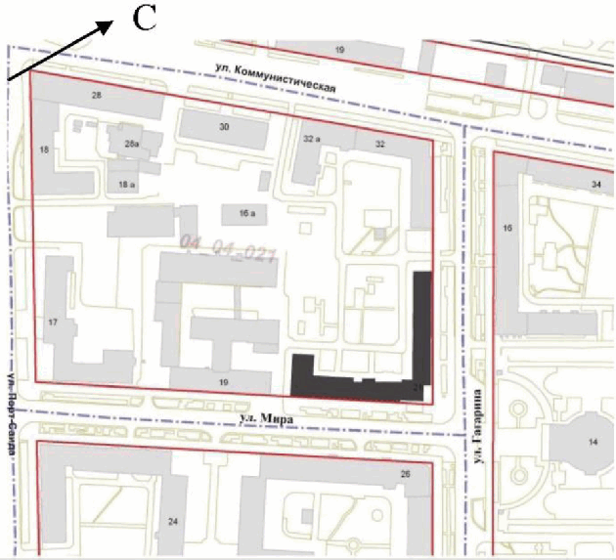
2 | Объемно-пространственная композиция здания | Г-образное в плане здание, пятиэтажные протяженные объемы вдоль ул. Мира и ул. Гагарина, объединенные шестиэтажной, квадратной в плане, угловой башней, примыкающей к объему по ул. Мира и образующей уступ с объемом по ул. Гагарина | 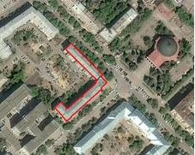  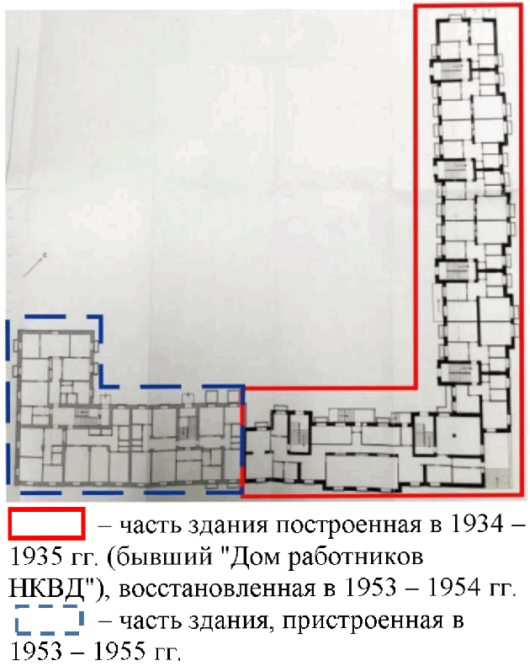  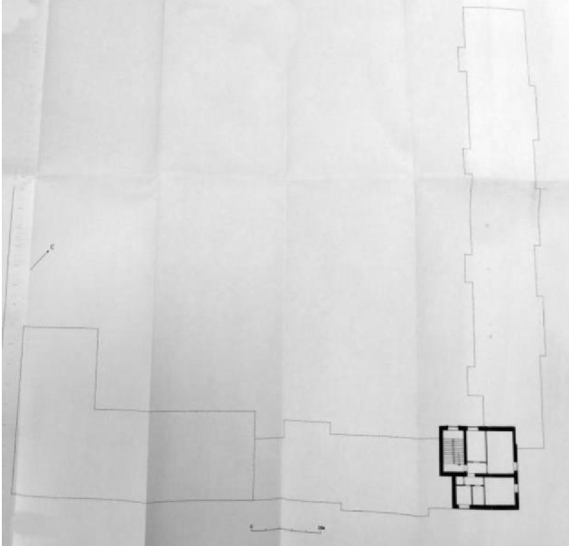  шестой этаж угловой башни
3 | Крыша | конструкция, конфигурация, материалы и характер кровельного покрытия, а именно форма крыши - двускатная и вальмовая на торцах здания, кровля металлическая | 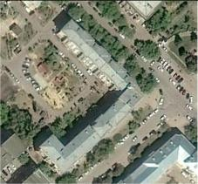
4 | Композиционное решение и архитектурно-художественное оформление юго-восточного фасада со стороны ул. Мира | характер, ритм и размер вертикального и горизонтального членения фасада, его декоративное убранство, включающее в том числе следующие элементы: | 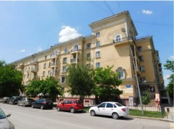
 |  | оштукатуренный цоколь с бровкой в виде прямоугольной в сечении полочки;  крупноблочный руст цоколя (форма блоков близка к квадрату, над цокольными проемами ризалита - в виде трапециевидной клинчатой перемычки) - в границах бывшего "Дома работников НКВД", гладкий - в границах пристройки 1953 - 1955 гг.; | 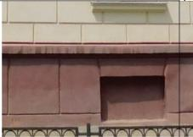
 |  | крупноблочный прямоугольный руст в границах 1-го этажа; | 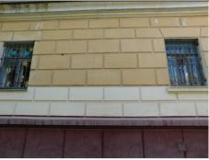
 |  | декоративное убранство оконных проемов 1-го этажа в границах бывшего "Дома работников НКВД" в виде подоконных полочек и декоративного руста в виде клинчатых перемычек над оконными проемами, накладные замковые камни клиновидной формы над оконными проемами ризалита; | 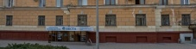  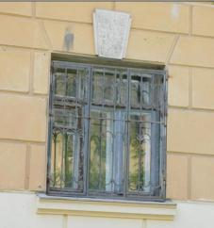
 |  | многоступенчатый сложнопрофилированный междуэтажный карнизный пояс на уровне подоконников проемов 2-го этажа; | 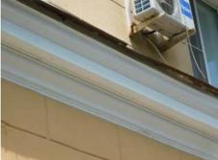
 |  | прямоугольный руст в границах 2, 3, 4-го этажей, над оконными проемами - веерный; | 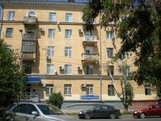  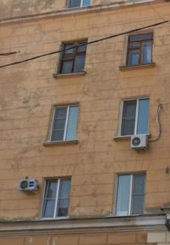
 |  | контрналичники двух оконных проемов 2-го этажа в границах бывшего "Дома работников НКВД" в виде опирающегося на квадратные в плане пилястры со сложнопрофилированными базами, капителями коринфского ордера в виде фронтона с полуциркульным архивольтом и декоративными розетками тимпана; | 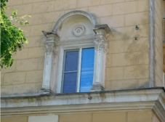
 |  | контрналичник центрального оконного проема 2-го этажа в границах ризалита бывшего "Дома работников НКВД" в виде фронтона со сложнопрофилированным сандриком с лучковым интрадосом, опирающимся на квадратные в плане пилястры со сложнопрофилированными базами, капителями коринфского ордера;  декоративная филенка над сандриком, фланкированная рамочными лопатками; | 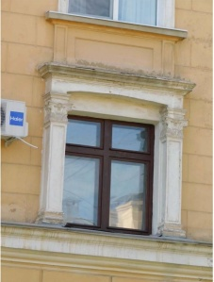
 |  | декоративное убранство балконов 3 этажа: волютообразные консоли балконных плит с рельефным декором в виде растительного орнамента, ступенчатые карнизные пояски балконных плит, ограждение балконов в виде балюстрады, угловые квадратные в сечении столбы балконных ограждений с декором в виде филенок, сложнопрофилированные перила балконных ограждений; | 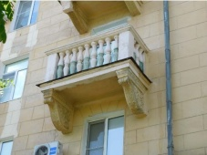
 |  | оформление центрального оконного проема 3-го этажа ризалита в границах бывшего "Дома работников НКВД" в виде подоконной полочки, контрналичника с завершением в виде треугольного профилированного сандрика; | 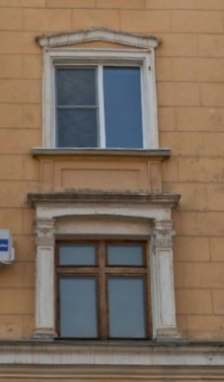
 |  | композиции объединенных по вертикали балконов 3, 4, 5-го этажей на флангах ризалита бывшего "Дома работников НКВД" и их декоративное убранство, а именно ступенчатые консоли балконной плиты 3-го этажа, нижняя часть балконной плиты в виде лучкового интрадоса, квадратные в плане угловые столбы в границах 3 и 4-го этажей, фигурные металлические ограждения балконов, фланкирующие балконные проемы пилястры с филенками - в границах 3-го этажа с дорическими капителями, в границах 4-го этажа с коринфскими капителями; | 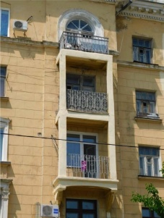
 |  | декоративное убранство балконов 4-го этажа: волютообразные консоли балконных плит с рельефным декором, ступенчатые карнизные пояски балконных плит, металлическое решетчатое ограждение балконов; | 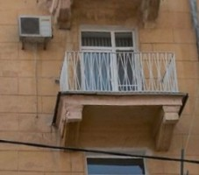
 |  | многоступенчатый сложнопрофилированный междуэтажный карнизный пояс на уровне подоконников проемов 5-го этажа; | 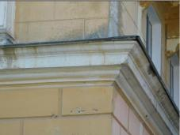
 |  | декоративное убранство балконов 5-го этажа: волютообразные консоли балконных плит с рельефным декором, ступенчатые карнизные пояски балконных плит, металлическое решетчатое ограждение балконов;  декоративное убранство балконных проемов в виде широкого многоступенчатого сложнопрофилированного штукатурного наличника с завершением в виде полуциркульного архивольта; | 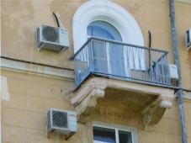
 |  | оформление центрального оконного проема 5-го этажа ризалита в границах бывшего "Дома работников НКВД" в виде контррельефной ниши с полуциркульным завершением; | 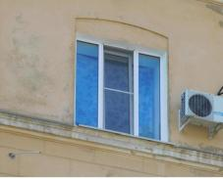
 |  | угловой огибающий балкон на уровне 5-го этажа угловой башни, ступенчатый карнизный поясок балконной плиты, металлическое решетчатое ограждение балкона; | 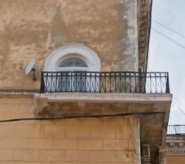
 |  | венчающий карниз с модульонами, декорированный поясом дентикул и сложнопрофилированной тягой под ним в границах пятиэтажного объема по ул. Мира; | 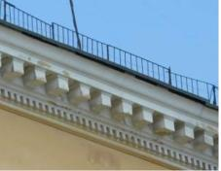
 |  | подоконная полочка оконного проема 6-го этажа угловой башни; | 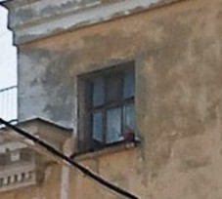
 |  | многоступенчатая междуэтажная тяга, расположенная на фасаде шестиэтажной угловой башни на уровне перекрытия 6-го этажа;  венчающий карниз с модульонами, декорированный поясом дентикул и сложнопрофилированной тягой под ним в границах фасада угловой башни по ул. Мира | 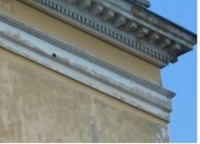
5 | Композиционное решение и архитектурно-художественное оформление северо-восточного фасада угловой башни со стороны ул. Гагарина | характер, ритм и размер вертикального и горизонтального членения фасада, его декоративное убранство, включающее в том числе следующие элементы: | 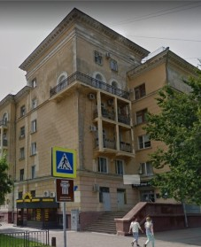
 |  | одномаршевая лестница и крыльцо угловой башни со стороны ул. Гагарина с бетонным парапетным ограждением, декоративное убранство парапетной стены в виде прямоугольной в сечении полочки, являющейся продолжением бровки цоколя фасада объема по ул. Гагарина, профилированная бровка по периметру верхней части парапетной стены, торцевая часть парапетной стены в виде тумбы с филенкой на боковой грани;  крупноблочный прямоугольный руст фасада в границах 1-го этажа;  декоративное убранство оконных проемов 1-го этажа в виде подоконных полочек и декоративного руста в виде клинчатых перемычек над оконными проемами, накладные замковые камни клиновидной формы над оконными проемами ризалита;  многоступенчатый сложнопрофилированный междуэтажный карнизный пояс на уровне подоконников проемов 2-го этажа; | 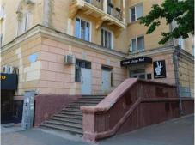  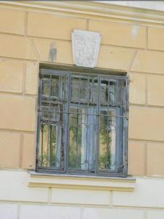
 |  | композиции парных, объединенных по вертикали балконов 3 и 4-го этажей и их декоративное убранство, а именно три ступенчатые консоли балконных плит 3-го этажа, нижние части торцов балконных плит 3-го этажа в виде лучковых интрадосов, кессоны балконных плит с декором, квадратные в плане угловые столбы в границах 3 и 4-го этажей, фигурные металлические ограждения балконов;  угловой огибающий балкон на уровне 5-го этажа угловой башни, ступенчатый карнизный поясок балконной плиты, металлическое решетчатое ограждение балкона;  декоративное убранство балконных проемов 5-го этажа в виде широкого многоступенчатого сложнопрофилированного штукатурного наличника с завершением в виде полуциркульного архивольта;  подоконные полочки оконных проемов 6-го этажа;  многоступенчатая междуэтажная тяга, расположенная на фасаде угловой башни на уровне перекрытия 6-го этажа;  венчающий карниз с модульонами, декорированный поясом дентикул и сложнопрофилированной тягой под ним в границах фасада угловой башни по ул. Гагарина | 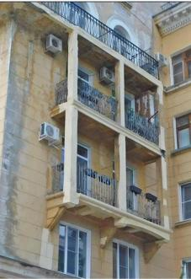  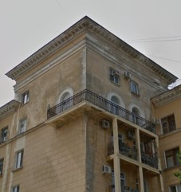
6 | Композиционное решение и архитектурно-художественное оформление северо-восточного фасада со стороны ул. Гагарина | характер, ритм и размер вертикального и горизонтального членения фасада, его декоративное убранство, включающее в том числе следующие элементы: | 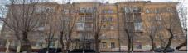  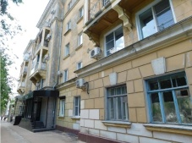
 |  | оштукатуренный цоколь с бровкой в виде прямоугольной в сечении полочки - в юго-восточной части фасада, выступающий штукатурный цоколь - в северо-восточной части фасада; | 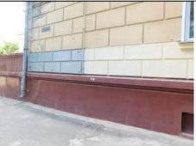  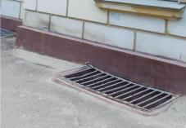
 |  | крупноблочный прямоугольный руст в границах 1-го этажа;  подоконные полочки оконных проемов 1-го этажа; | 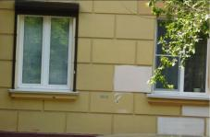
 |  | декоративное убранство оконных проемов 1-го этажа в границах ризалитов в виде подоконных полочек и декоративного руста в виде клинчатых перемычек над оконными проемами, накладные замковые камни клиновидной формы над оконными проемами;  многоступенчатый сложнопрофилированный междуэтажный карнизный пояс на уровне подоконников проемов 2-го этажа; | 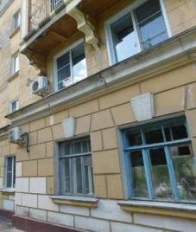
 |  | прямоугольный руст в границах 2, 3, 4-го этажей, над оконными проемами - веерный;  полочки под оконными проемами 3 и 4-го этажей фасада (за пределами ризалитов); | 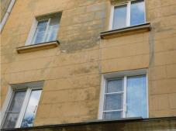
 |  | контрналичник оконного проема 2-го этажа на северо-западном углу фасада в виде треугольного сложнопрофилированного фронтона, опирающегося на квадратные в плане пилястры со сложнопрофилированными базами, капителями коринфского ордера, декорированные филенками, розетка тимпана фронтона; | 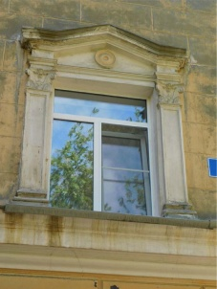
 |  | композиции парных, объединенных по вертикали балконов 3, 4 и 5 этажей ризалитов и их декоративное убранство, а именно три ступенчатые консоли балконных плит 3-го этажа, нижние части торцов балконных плит 3-го этажа в виде лучковых интрадосов, кессоны балконных плит с декором, квадратные в плане угловые столбы в границах 3 и 4-го этажей, фигурные металлические ограждения балконов; | 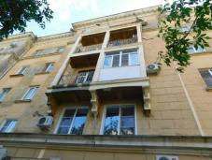  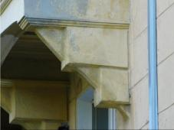  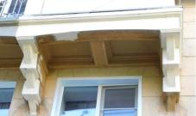
 |  | многоступенчатый сложнопрофилированный междуэтажный карнизный пояс на уровне подоконников проемов 5-го этажа; | 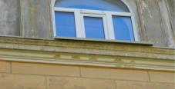
 |  | декоративное убранство балконных проемов и оконного проема на северо-западном углу фасада 5-го этажа в виде широкого многоступенчатого сложнопрофилированного штукатурного наличника с завершением в виде полуциркульного архивольта; | 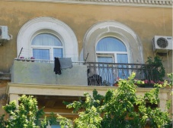  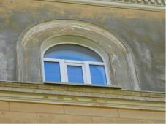
 |  | венчающий карниз с модульонами, декорированный поясом дентикул и сложнопрофилированной тягой под ним | 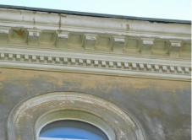
7 | Композиционное решение и архитектурно-художественное оформление северо-западного торцевого фасада | характер, ритм и размер вертикального и горизонтального членения фасада, его декоративное убранство, включающее в том числе следующие элементы: | 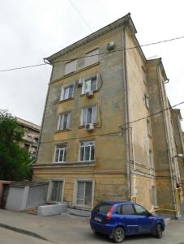
 |  | оштукатуренный рустованный цоколь;  крупноблочный прямоугольный руст в границах 1-го этажа;  профилированные многоступенчатые контрналичники оконных проемов 1-го этажа с подоконными полочками; | 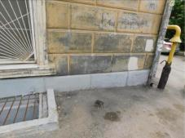
 |  | междуэтажная многообломная тяга по верхней границе руста на уровне перекрытия 1-го этажа;  многоступенчатый сложнопрофилированный междуэтажный карнизный пояс на уровне подоконников проемов 2-го этажа; | 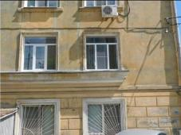
 |  | контрналичники оконных проемов 2, 3, 4, 5-го этажей, подоконные полочки проемов 3 и 4-го этажей; | 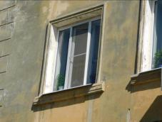
 |  | прямоугольный угловой руст в границах 2, 3, 4-го этажей; | 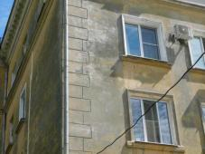
 |  | многоступенчатый сложнопрофилированный междуэтажный карнизный пояс на уровне подоконников проемов 5-го этажа;  венчающий карниз с модульонами, декорированный поясом дентикул и сложнопрофилированной тягой под ним | 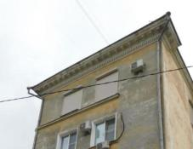
8 | Композиционное решение и архитектурно-художественное оформление юго-западного дворового фасада | характер, ритм и размер вертикального и горизонтального членения фасада, его декоративное убранство, включающее в том числе следующие элементы: | 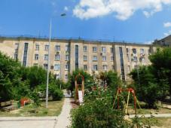
 |  | выступающий оштукатуренный цоколь; | 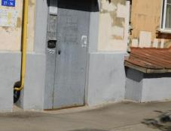
 |  | многоступенчатые штукатурные наличники подъездных дверей; | 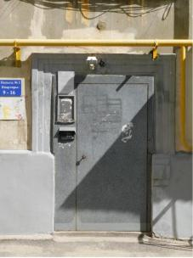
 |  | междуэтажная многообломная тяга на уровне перекрытия 1-го этажа;  многоступенчатая тяга под оконными проемами 2-го этажа; | 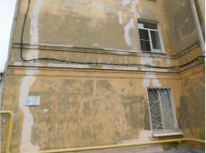
 |  | многоступенчатые подоконные полочки оконных проемов; | 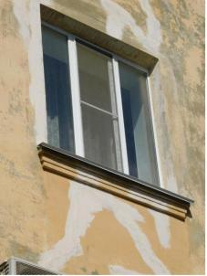
 |  | ризалиты подъездов с вертикальным ленточным остеклением лестничных клеток, сложнопрофилированный контрналичник проема с подоконной полочкой; | 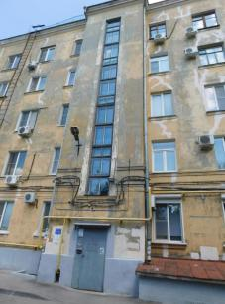
 |  | многоступенчатый сложнопрофилированный венчающий карниз | 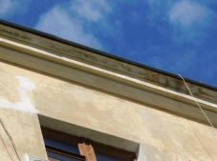
9 | Композиционное решение и архитектурно-художественное оформление северо-западного дворового фасада | характер, ритм и размер вертикального и горизонтального членения фасада, его декоративное убранство, включающее в том числе следующие элементы: | 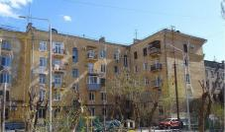  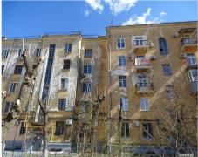
 |  | выступающий гладкий оштукатуренный цоколь в границах бывшего "Дома работников НКВД" с бровкой типа листель прямой, ленточный руст цоколя; | 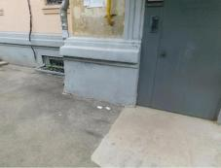
 |  | оштукатуренный цоколь в границах пристройки 1953 - 1955 гг. с бровкой в виде прямоугольной в сечении полочки; ленточный руст цоколя; | 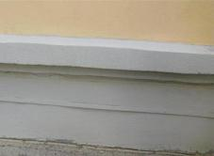
 |  | многоступенчатые штукатурные наличники подъездных дверей; | 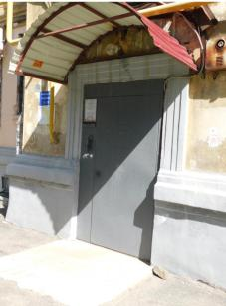
 |  | входная группа подъезда центрального ризалита в границах бывшего "Дома работников НКВД", парапетные тумбы, металлическое ограждение, лучковая перемычка входа в подвал; | 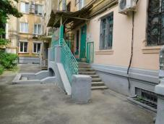  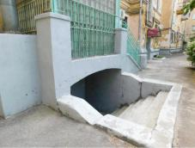
 |  | междуэтажная многообломная тяга на уровне перекрытия  1-го этажа;  многоступенчатая тяга под оконными проемами 2-го этажа; | 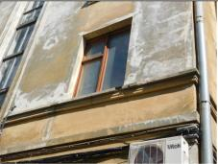
 |  | многоступенчатые подоконные полочки оконных проемов; | 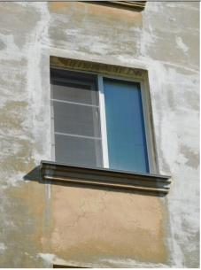
 |  | ризалиты подъездов с вертикальным ленточным остеклением лестничных клеток в границах бывшего "Дома работников НКВД", сложнопрофилированный контрналичник проема с подоконной полочкой; | 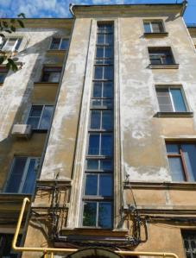
 |  | ризалит подъезда угловой башни с двумя вертикальными проемами с ленточным остеклением лестничной клетки, нижний проем с лучковым завершением, сложнопрофилированные контрналичники проемов, подоконная полочка нижнего проема; | 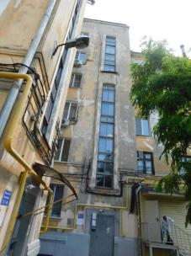
 |  | фрагмент многоступенчатого сложнопрофилированного междуэтажного карнизного пояса на уровне подоконников проемов 2-го этажа в месте примыкания бывшего "Дома работников НКВД" и пристройки 1953 - 1955 гг.; | 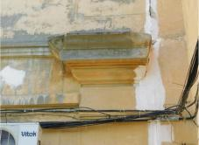
 |  | прямоугольный угловой руст в границах 2, 3, 4-го этажей, фрагмент междуэтажного карниза на уровне подоконников проемов 5-го этажа в месте примыкания бывшего "Дома работников НКВД" и пристройки 1953 - 1955 гг.;  фрагмент венчающего карниза с модульонами, декорированный поясом дентикул и сложнопрофилированной тягой под ним; | 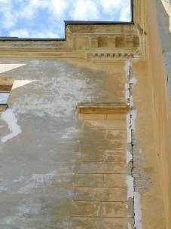
 |  | подоконные полочки проемов промежуточных площадок лестничных клеток 1-го этажа подъездов в границах пристройки 1953 - 1955 гг.; | 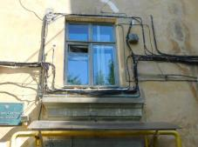
 |  | геометрические кронштейны балконных плит, кессоны балконных плит, фигурные металлические ограждения балконов в границах пристройки 1953 - 1955 гг.; | 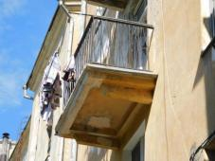
 |  | оконные проемы с полуциркульным завершением лестничных клеток 5-го этажа подъездов в границах пристройки 1953 - 1955 гг.; | 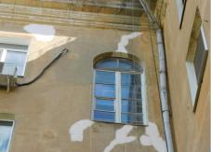
 |  | многоступенчатый венчающий карниз, раскрепованный ризалитами | 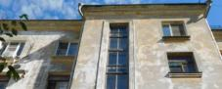
10 | Композиционное решение и архитектурно-художественное оформление северо-восточного дворового фасада пристройки 1953 - 1955 гг., форма, размер, профили декоративных элементов | характер, ритм и размер вертикального и горизонтального членения фасада, его декоративное убранство, включающее в том числе следующие элементы: | 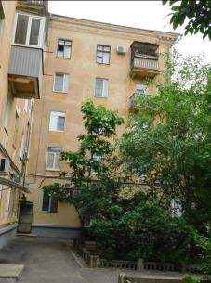
 |  | оштукатуренный цоколь в границах пристройки 1953 - 1955 гг. с бровкой в виде прямоугольной в сечении полочки; ленточный руст цоколя; | 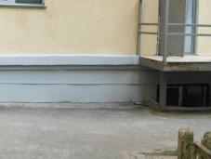
 |  | угловой фрагмент многоступенчатого сложнопрофилированного междуэтажного карнизного пояса на уровне подоконников проемов 2-го этажа; | 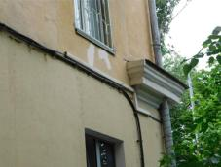
 |  | геометрические кронштейны балконных плит, кессоны балконных плит, фигурные металлические ограждения балконов в границах пристройки 1953 - 1955 гг.; | 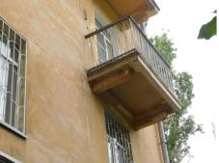
 |  | многоступенчатый сложнопрофилированный венчающий карниз, стыкующийся с угловым фрагментом венчающего карниза с модульонами, декорированного поясом дентикул и сложнопрофилированной тягой под ним | 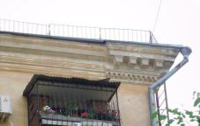
11 | Композиционное решение и архитектурно-художественное оформление северо-западного торцевого фасада пристройки 1953 - 1955 гг. | характер, ритм и размер вертикального и горизонтального членения фасада, его декоративное убранство, включающее в том числе следующие элементы: | 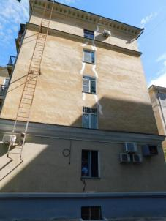
 |  | гладкий оштукатуренный цоколь в границах пристройки 1953 - 1955 гг. с бровкой в виде прямоугольной в сечении полочки; | 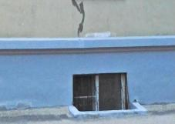
 |  | многоступенчатый сложнопрофилированный междуэтажный карнизный пояс на уровне подоконников проемов 2-го этажа; | 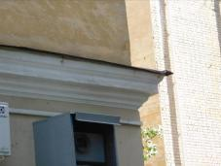
 |  | многоступенчатый сложнопрофилированный междуэтажный карнизный пояс на уровне подоконников проемов 5-го этажа; | 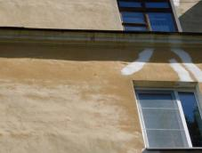
 |  | венчающий карниз с модульонами, декорированный поясом дентикул и сложнопрофилированной тягой под ним; | 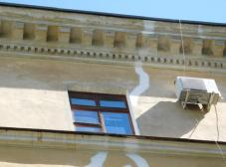
12 | Композиционное решение и архитектурно-художественное оформление юго-западного фасада пристройки 1953 - 1955 гг. | характер, ритм и размер вертикального и горизонтального членения фасада, его декоративное убранство, включающее в том числе следующие элементы: | 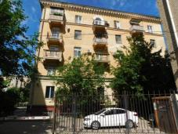
 |  | оштукатуренный цоколь с бровкой в виде прямоугольной в сечении полочки;  крупноблочный руст цоколя (форма блоков близка к квадрату); | 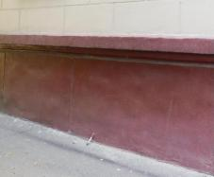
 |  | крупноблочный прямоугольный руст в границах 1-го этажа; | 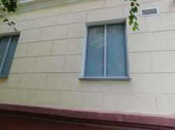
 |  | многоступенчатый сложнопрофилированный междуэтажный карнизный пояс на уровне подоконников проемов 2-го этажа; | 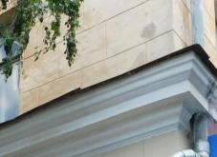
 |  | прямоугольный руст в границах 2, 3, 4-го этажей, над оконными проемами - веерный; | 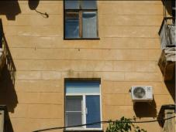
 |  | декоративное убранство балконов 3 этажа: волютообразные консоли балконных плит с рельефным декором в виде растительного орнамента, ступенчатые карнизные пояски балконных плит, ограждение балконов в виде балюстрады, угловые квадратные в сечении столбы балконных ограждений с декором в виде филенок, сложнопрофилированные перила балконных ограждений; | 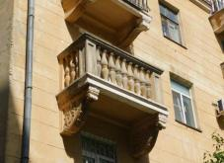
 |  | декоративное убранство балконов 4-го этажа: волютообразные консоли балконных плит с рельефным декором, ступенчатые карнизные пояски балконных плит, металлическое решетчатое ограждение балконов; | 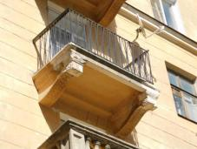
 |  | декоративное убранство балконов 5-го этажа: волютообразные консоли балконных плит с рельефным декором, ступенчатые карнизные пояски балконных плит, металлическое решетчатое ограждение балконов;  декоративное убранство балконных проемов в виде широкого многоступенчатого сложнопрофилированного штукатурного наличника с завершением в виде полуциркульного архивольта; | 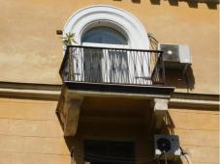
 |  | многоступенчатый сложнопрофилированный междуэтажный карнизный пояс на уровне подоконников проемов 5-го этажа; | 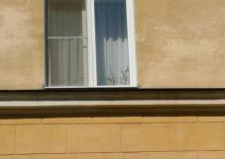
 |  | венчающий карниз с модульонами, декорированный поясом дентикул и сложнопрофилированной тягой под ним | 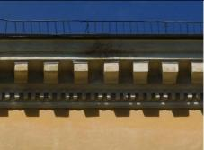
13 | Материалы и характер обработки фасадов | кирпичные стены, штукатурка с последующей окраской, декоративный руст фасадов, тянутые профилированные декоративные элементы фасадов с последующей окраской в белый цвет | 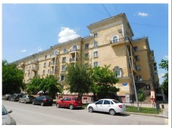
14 | Принципиальная конструктивная схема здания | фундаменты, капитальные стены и перекрытия на период 1950-х гг., их конструкции и материалы

